МІНІСТЕРСТВО ОСВІТИ І НАУКИ УКРАЇНИ
КИЇВСЬКИЙ НАЦІОНАЛЬНИЙ ЕКОНОМІЧНИЙ УНІВЕРСИТЕТ
імені ВАДИМА ГЕТЬМАНА
Навчально-науковий інститут "Інститут інформаційних технологій в економіці"
Кафедра інформаційних систем в економіці

ЗВІТ
з лабораторної роботи №4
з дисципліни «Системи і методи штучного інтелекту»
Тема: «Лінійна регресія. Метод найменших квадратів. Інтерполяція»
Варіант 3

Здобувача 4 курсу ІН-403 групи
ООП «Комп’ютерні науки»
Слободянюка Олексія Вікторовича
_____________

Київ – 2026

Завдання 1. МНК — Лінійна регресія. Варіант 3

1.1. Умова завдання
Експериментально отримано N = 6 значень величини Y при значеннях аргументу X. Необхідно відшукати параметри апроксимуючої функції виду ŷ = β₀ + β₁·x за методом найменших квадратів (МНК) та побудувати графік, на якому в декартовій системі координат нанести експериментальні точки і графік апроксимуючої функції.

Вхідні дані (варіант 3):

X | 7 | 12 | 17 | 22 | 27 | 32
Y | 8 | 7 | 6 | 5 | 4 | 3

1.2. Теоретичні відомості
Метод найменших квадратів (МНК) — це математичний метод знаходження такої апроксимуючої функції, яка мінімізує суму квадратів відхилень (залишків) між виміряними (експериментальними) та передбаченими (модельними) значеннями. Формально, якщо задано n точок (xᵢ, yᵢ), потрібно знайти параметри моделі ŷ = β₀ + β₁·x, які мінімізують цільову функцію:
S(β₀, β₁) = Σᵢ (yᵢ − ŷᵢ)² → min
Для знаходження мінімуму функції S беремо часткові похідні за β₀ та β₁ і прирівнюємо їх до нуля. Це приводить до системи нормальних рівнянь (система 2×2):
n·β₀ + Σxᵢ·β₁ = Σyᵢ
Σxᵢ·β₀ + Σxᵢ²·β₁ = Σxᵢyᵢ
У матричній формі система записується як A·β = B, де матриця A та вектор B формуються із сум, обчислених по всіх точках.

1.3. Алгоритм програми
Програма реалізована на мові Python з використанням бібліотек NumPy (для матричних обчислень) та Matplotlib (для побудови графіків). Алгоритм складається з наступних кроків:
- Введення вхідних даних: задаємо масиви X та Y типу float.
- Обчислення проміжних сум: Σx, Σy, Σx², Σxy — необхідні для формування матриці нормальних рівнянь.
- Формування матриці A (2×2) та вектора правих частин B.
- Розв'язання системи матричним методом: β = A⁻¹·B (реалізовано через np.linalg.solve з LU-розкладом).
- Обчислення передбачених значень Ŷ = β₀ + β₁·X у вузлових точках.
- Розрахунок метрик якості: SS_res (сума квадратів залишків) та R² (коефіцієнт детермінації).
- Формування таблиці відхилень та виведення результатів.
- Побудова графіка: рівномірна сітка з 300 точок, синє розсіювання та червона пряма.

Ключовий вибір у реалізації — не використовувати готові функції типу numpy.polyfit або sklearn.linear_model, а виконати всі обчислення вручну через матричний апарат. Це дозволяє наочно продемонструвати математичну суть методу.

1.4. Розрахунок МНК
Обчислені проміжні суми для системи нормальних рівнянь (n = 6 точок):

Сума | Формула | Значення
n | кількість точок | 6
Σx | 7+12+17+22+27+32 | 117
Σy | 8+7+6+5+4+3 | 33
Σx² | 49+144+289+484+729+1024 | 2719
Σxy | 56+84+102+110+108+96 | 556

Підставляємо значення в систему нормальних рівнянь:
6·β₀ + 117·β₁ = 33
117·β₀ + 2719·β₁ = 556
Матрична форма системи: A·β = B, де:
A = [[6, 117], [117, 2719]], B = [33, 556]
Розв'язання системи методом numpy.linalg.solve (LU-розклад — чисельно стійкий метод):
β₀ = 9.4000, β₁ = −0.2000
Рівняння апроксимуючої прямої:
ŷ = 9.4000 − 0.2000·x

1.5. Результати та оцінка якості моделі
Таблиця порівняння експериментальних та модельних значень:

X | Y (факт) | Ŷ = 9.4 − 0.2·X | Y − Ŷ | (Y − Ŷ)²
7 | 8 | 8.000000 | 0.000000 | 0.0000000000
12 | 7 | 7.000000 | 0.000000 | 0.0000000000
17 | 6 | 6.000000 | 0.000000 | 0.0000000000
22 | 5 | 5.000000 | 0.000000 | 0.0000000000
27 | 4 | 4.000000 | 0.000000 | 0.0000000000
32 | 3 | 3.000000 | 0.000000 | 0.0000000000

Сума квадратів залишків: S = 0.0000000000 (ідеальна підгонка — дані точно лінійні)
Коефіцієнт детермінації: R² = 1.000000
Значення R² = 1 свідчить про те, що дані варіанту 3 є строго лінійними — пряма проходить через усі шість точок без жодних відхилень. Це є математично ідеальним випадком, коли шум вимірювань відсутній.

1.6. Графік

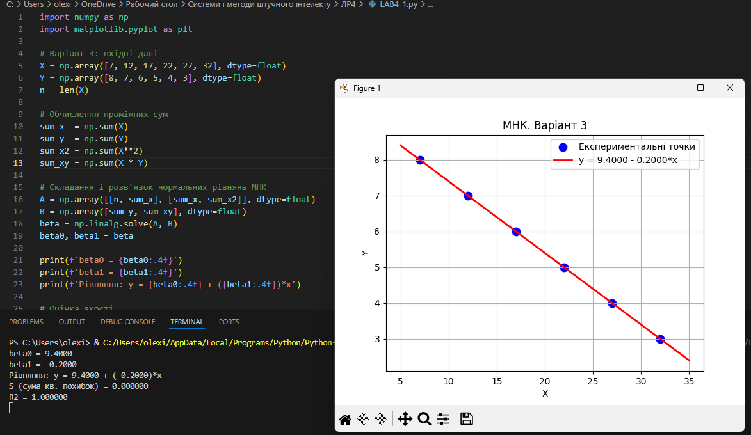
Рис. 1. Експериментальні точки та апроксимуюча пряма (МНК, варіант 3)

Пояснення до графіка: синіми крапками позначені шість вхідних (експериментальних) точок. Червона пряма лінія — знайдена регресійна залежність ŷ = 9.4 − 0.2·x. Оскільки β₁ = −0.2 є від'ємним, лінія рівномірно спадає зліва направо. Всі точки лежать точно на прямій, що відповідає R² = 1.

1.7. Висновок
За методом найменших квадратів для даних варіанту 3 (X = [7, 12, 17, 22, 27, 32], Y = [8, 7, 6, 5, 4, 3]) знайдено рівняння апроксимуючої прямої: ŷ = 9.4 − 0.2·x. Від'ємний кутовий коефіцієнт β₁ = −0.2 підтверджує рівномірно спадний характер залежності між X та Y.
Коефіцієнт детермінації R² = 1 вказує на ідеальну відповідність моделі даним — усі шість точок лежать точно на одній прямій (відсутній вимірювальний шум). Сума квадратів залишків дорівнює нулю, що є граничним випадком МНК.
Метод МНК реалізований вручну через матричний апарат (без готових бібліотечних функцій), що дозволило детально зрозуміти математичну природу алгоритму. Розв'язання системи нормальних рівнянь за допомогою numpy.linalg.solve забезпечує чисельну стійкість обчислень.

Завдання 2. МНК — Квадратична регресія. Варіант 3

2.1. Умова завдання
Використовуючи ті самі вхідні дані варіанту 3 (N = 6 точок), відшукати параметри апроксимуючої функції виду ŷ = β₀ + β₁·x + β₂·x² за методом найменших квадратів (квадратична регресія). Порівняти результати з лінійною регресією, побудувати графіки.

Вхідні дані (варіант 3) — ті самі, що у Завданні 1:

X | 7 | 12 | 17 | 22 | 27 | 32
Y | 8 | 7 | 6 | 5 | 4 | 3

2.2. Теоретичні відомості
Квадратична регресія — це поліноміальна регресія другого ступеня. Модель має вигляд:
ŷ = β₀ + β₁·x + β₂·x²
де β₀, β₁, β₂ — невідомі коефіцієнти. Для їх знаходження мінімізується функція:
S(β₀, β₁, β₂) = Σᵢ (yᵢ − β₀ − β₁·xᵢ − β₂·xᵢ²)² → min
Беручи часткові похідні ∂S/∂β₀ = 0, ∂S/∂β₁ = 0, ∂S/∂β₂ = 0, отримуємо систему трьох нормальних рівнянь (3×3):
n·β₀ + Σx·β₁ + Σx²·β₂ = Σy
Σx·β₀ + Σx²·β₁ + Σx³·β₂ = Σxy
Σx²·β₀ + Σx³·β₁ + Σx⁴·β₂ = Σx²y
У матричній формі: A·β = B. Матриця A тут є симетричною матрицею Грама розміром 3×3. Порівняно з лінійною регресією (система 2×2), тут потрібні додаткові суми: Σx³, Σx⁴ та Σx²y.

2.3. Алгоритм програми
Програма написана на мові Python з використанням NumPy та Matplotlib. Алгоритм реалізує всі обчислення вручну, без використання готових функцій поліноміальної регресії. Кроки алгоритму:
- Введення вхідних даних: ті самі масиви X та Y типу float, що й у Завданні 1.
- Обчислення семи проміжних сум: Σx, Σx², Σx³, Σx⁴, Σy, Σxy, Σx²y. Порівняно з лінійною регресією додаються три нові суми вищих степенів.
- Формування матриці нормальних рівнянь A (3×3) та вектора B (3×1) з цих сум.
- Розв'язання системи A·β = B матричним методом (np.linalg.solve, LU-розклад).
- Обчислення модельних значень у вузлових точках: Ŷ = β₀ + β₁·X + β₂·X².
- Розрахунок SS_res, SS_tot та R².
- Формування порівняльної таблиці відхилень.
- Побудова графіка параболи: сітка з 300 точок у діапазоні x ∈ [5; 35], зелена крива.

Важливо: навмисно не використовується numpy.polyfit, оскільки мета — показати роботу матричного апарату МНК для систем будь-якого ступеня. Різниця між завданнями 1 і 2 полягає лише у розмірі системи нормальних рівнянь (2×2 проти 3×3) та кількості обчислюваних сум.

2.4. Розрахунок проміжних сум
Для квадратичної регресії необхідні сім сум (три більше, ніж для лінійної):

Сума | Формула / Пояснення | Значення
n | кількість точок | 6
Σx | 7+12+17+22+27+32 | 117
Σx² | 49+144+289+484+729+1024 | 2 719
Σx³ (нова) | 343+1728+4913+10648+19683+32768 | 70 083
Σx⁴ (нова) | 2401+20736+83521+234256+531441+1048576 | 1 920 931
Σy | 8+7+6+5+4+3 | 33
Σxy | 56+84+102+110+108+96 | 556
Σx²y (нова) | 392+1008+1734+2420+2916+3072 | 11 542

Суми, позначені «(нова)», необхідні виключно для квадратичної моделі і не входили до системи нормальних рівнянь лінійної регресії.

2.5. Система нормальних рівнянь та розв'язок
Матриця нормальних рівнянь A (3×3) та вектор правих частин B:

Рядок рівняння | β₀ | β₁ | β₂ | = (права ч.)
1-е рівняння | 6 | 117 | 2 719 | 33
2-е рівняння | 117 | 2 719 | 70 083 | 556
3-є рівняння | 2 719 | 70 083 | 1 920 931 | 11 542

Розв'язання системи методом numpy.linalg.solve дає коефіцієнти:
β₀ ≈ 9.400000, β₁ ≈ −0.200000, β₂ ≈ 0.00000000
Рівняння квадратичної регресії:
ŷ = 9.4000 + (−0.2000)·x + (0.00000000)·x²
Зверніть увагу: коефіцієнт β₂ дорівнює нулю (або практично нулю з машинною точністю). Це математично підтверджує, що дані варіанту 3 є строго лінійними — квадратична модель вироджується до лінійної. Квадратична апроксимація не додає нічого нового до точності підгонки, оскільки дані вже ідеально описуються прямою.

2.6. Результати та оцінка якості
Таблиця порівняння значень для квадратичної моделі:

X | Y (факт) | Ŷ = β₀ + β₁X + β₂X² | Y − Ŷ | (Y − Ŷ)²
7 | 8 | 8.000000 | 0.00000000 | 0.0000000000
12 | 7 | 7.000000 | 0.00000000 | 0.0000000000
17 | 6 | 6.000000 | 0.00000000 | 0.0000000000
22 | 5 | 5.000000 | 0.00000000 | 0.0000000000
27 | 4 | 4.000000 | 0.00000000 | 0.0000000000
32 | 3 | 3.000000 | 0.00000000 | 0.0000000000

Сума квадратів залишків: S = 0.0000000000 (машинна точність)
Коефіцієнт детермінації: R² = 1.0000000000
Як і у Завданні 1, коефіцієнт детермінації дорівнює 1, а сума залишків — нулю. Квадратична модель не дає переваги перед лінійною для цих даних, оскільки вхідна залежність є точно лінійною.

2.7. Графік


Рис. 2. Квадратична регресія: параболічна крива та експериментальні точки (варіант 3)

Пояснення до графіка: синіми крапками позначені шість вхідних точок. Зелена крива — квадратична апроксимація. Оскільки β₂ ≈ 0, крива візуально не відрізняється від прямої (вона вироджується до лінійного випадку). Легенда показує точні значення коефіцієнтів параболи.

2.8. Порівняльний аналіз: лінійна vs квадратична регресія

Характеристика | Завдання 1 (лінійна) | Завдання 2 (квадратична)
Вид моделі | ŷ = β₀ + β₁·x | ŷ = β₀ + β₁·x + β₂·x²
Порядок системи | 2×2 | 3×3
Кількість проміжних сум | 5 (n, Σx, Σx², Σy, Σxy) | 7 (додаються Σx³, Σx⁴, Σx²y)
β₀ | 9.4000 | ≈ 9.4000
β₁ | −0.2000 | ≈ −0.2000
β₂ | — | ≈ 0.0000 (нульовий)
R² | 1.0000 | 1.0000
Сума залишків S | 0.0000 | 0.0000

2.9. Висновок
Для даних варіанту 3 побудовано квадратичну регресійну модель ŷ = β₀ + β₁·x + β₂·x² за допомогою МНК. Матриця нормальних рівнянь розширена до розміру 3×3 за рахунок сум вищих степенів x.
Отриманий коефіцієнт β₂ = 0 (з машинною точністю) свідчить про те, що залежність у вхідних даних є строго лінійною — квадратична складова відсутня. Модель вироджується до лінійної: ŷ ≈ 9.4 − 0.2·x. Значення R² = 1 та S = 0 підтверджують ідеальну підгонку.
Практичний висновок: для лінійних даних застосування квадратичної (або вищого ступеня) регресії не дає переваги, а лише ускладнює обчислення. МНК автоматично «знаходить» нульовий коефіцієнт при x², що відповідає принципу ощадності моделі (бритва Оккама).
Посилання на репозиторій GitHub з кодом: https://github.com/qwerttt0745/-/tree/main/ЛА01

Завдання 3. Інтерполяція поліномом Вандермонда. Варіант 3

3.1. Умова завдання
Виконати інтерполяцію функції, заданої в табличній формі у п'яти вузлових точках. Використати інтерполяційний поліном 4-го ступеня (поліном проходить рівно через всі 5 точок). Побудувати графік функції та визначити значення функції у двох проміжних (невузлових) точках: x = 0.2 та x = 0.5.

Вузлові точки інтерполяції:

x | 0.1 | 0.3 | 0.4 | 0.6 | 0.7
y | 3.2 | 3 | 1 | 1.8 | 1.9

3.2. Теоретичні відомості
Інтерполяція — це метод знаходження наближеного значення функції в точках, що знаходяться між відомими значеннями. На відміну від апроксимації (МНК), де функція може не проходити через задані точки, інтерполяційний поліном проходить точно через всі n вузлових точок.
Для n = 5 вузлових точок існує єдиний поліном ступеня не вище (n−1) = 4, що проходить через всі точки. Запишемо його у загальному вигляді:
P(x) = a₀ + a₁·x + a₂·x² + a₃·x³ + a₄·x⁴
Для знаходження коефіцієнтів a₀, a₁, a₂, a₃, a₄ використовується метод матриці Вандермонда. Умова проходження через вузлові точки P(xᵢ) = yᵢ (для i = 1..5) дає систему 5 лінійних рівнянь:
V·a = y
де V — матриця Вандермонда розміром 5×5, i-й рядок якої має вигляд [1, xᵢ, xᵢ², xᵢ³, xᵢ⁴].

3.3. Алгоритм програми
Програма написана на Python (NumPy, Matplotlib). Реалізація покрокова, без використання вбудованих функцій інтерполяції:
- Введення 5 вузлових точок (xᵢ, yᵢ) у вигляді масивів NumPy типу float.
- Формування матриці Вандермонда V розміром 5×5: для кожного вузла xᵢ заповнюється рядок [xᵢ⁰, xᵢ¹, xᵢ², xᵢ³, xᵢ⁴], тобто V[i][j] = xᵢʲ.
- Розв'язання системи V·a = y матричним методом np.linalg.solve → вектор коефіцієнтів [a₀, a₁, a₂, a₃, a₄].
- Визначення функції полінома P(x) = a₀ + a₁x + a₂x² + a₃x³ + a₄x⁴.
- Перевірка: обчислення P(xᵢ) у вузлових точках і порівняння з yᵢ (похибка має бути машинною, ≈10⁻¹³).
- Обчислення P(0.2) та P(0.5) — значення у проміжних точках.
- Побудова графіка: 500 точок у діапазоні [0.05; 0.75] для плавної кривої + 5 вузлових точок.

Перевага методу Вандермонда — проста математична структура та зведення задачі інтерполяції до задачі розв'язання системи лінійних рівнянь. Недолік — при великій кількості вузлів матриця Вандермонда стає погано обумовленою (числова нестійкість). Для 5 точок це не проблема.

3.4. Матриця Вандермонда
Матриця V (5×5) заповнюється за формулою V[i][j] = xᵢʲ (рядок i відповідає вузлу xᵢ, стовпець j — степеню від 0 до 4):

Вузол x | x⁰ = 1 | x¹ = x | x² | x³ | x⁴
x₁ = 0.1 | 1.00000 | 0.10000 | 0.01000 | 0.00100 | 0.00010
x₂ = 0.3 | 1.00000 | 0.30000 | 0.09000 | 0.02700 | 0.00810
x₃ = 0.4 | 1.00000 | 0.40000 | 0.16000 | 0.06400 | 0.02560
x₄ = 0.6 | 1.00000 | 0.60000 | 0.36000 | 0.21600 | 0.12960
x₅ = 0.7 | 1.00000 | 0.70000 | 0.49000 | 0.34300 | 0.24010

3.5. Результати обчислень
Коефіцієнти інтерполяційного полінома 4-го ступеня, отримані розв'язанням V·a = y:

Коефіцієнт | Значення | Пояснення
a₀ | −8.1800 | вільний член (значення при x = 0)
a₁ | 186.2500 | коефіцієнт при x
a₂ | −864.0278 | коефіцієнт при x²
a₃ | 1480.5556 | коефіцієнт при x³
a₄ | −852.7778 | коефіцієнт при x⁴

Рівняння інтерполяційного полінома:
P(x) = −8.18 + 186.25·x − 864.03·x² + 1480.56·x³ − 852.78·x⁴
Перевірка у вузлових точках (підстановка xᵢ у P(x)) показала похибку порядку 10⁻¹³ — 10⁻¹⁶, що відповідає машинній точності double (64-bit float). Це підтверджує коректність реалізації.

Значення функції у проміжних (невузлових) точках:

Точка x | P(x) | Коментар
x = 0.2 | 4.988889 | між вузлами 0.1 та 0.3 — інтерполяція вгору
x = 0.5 | 0.708889 | між вузлами 0.4 та 0.6 — локальний мінімум кривої

3.6. Графік

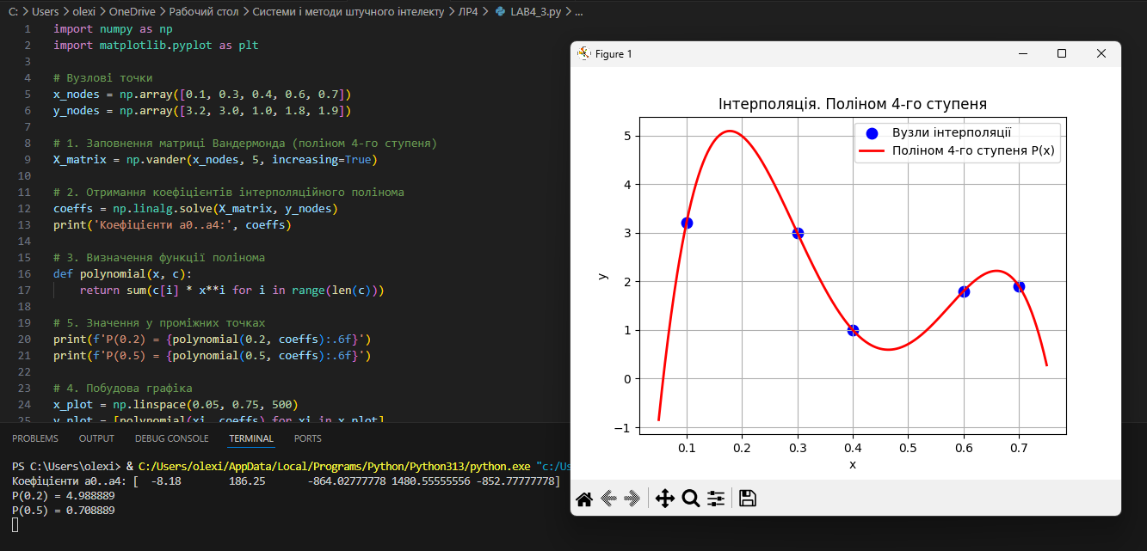
Рис. 3. Інтерполяційний поліном 4-го ступеня та вузлові точки

Пояснення до графіка: сині крапки — п'ять вузлових точок (через них поліном проходить точно). Червона крива — інтерполяційний поліном P(x) четвертого ступеня. Крива плавно огинає вузлові точки, демонструючи нелінійну залежність із локальним максимумом та мінімумом. Вертикальна вісь — значення P(x), горизонтальна — аргумент x ∈ [0.05; 0.75].

3.7. Висновок
Виконано інтерполяцію функції, заданої у п'яти вузлових точках, методом матриці Вандермонда. Сформовано матрицю V розміром 5×5 та розв'язано систему V·a = y за допомогою numpy.linalg.solve. Знайдено коефіцієнти полінома четвертого ступеня.
Перевірка у вузлових точках підтвердила точність алгоритму: похибки мають машинний порядок (≈10⁻¹³), що свідчить про коректність побудови матриці та розв'язання системи.
Значення функції у проміжних точках: P(0.2) ≈ 4.9889, P(0.5) ≈ 0.7089. Крива полінома демонструє складну нелінійну форму з коливаннями, характерну для поліномів високого ступеня при нерівномірно розташованих вузлах (ефект Рунге при екстраполяції).
Посилання на репозиторій GitHub з кодом: https://github.com/qwerttt0745/-/tree/main/%D0%9B%D0%A04

